LAUDO TÉCNICO N º 16/ 2017

PAAF nº 0024.17.003566-1
Inquérito Civil nº 0470.07.000026-5

- Objeto: Edificação residencial.

- Endereço: Rua Goiás 474.

- Proprietário: Márcio Oliveira Gomes.

- Município: Paracatu – MG.

- Proteção existente: Protegida pelo Decreto Municipal nº 2465/98 (edificação tradicional comum), inserida no perímetro de entorno de tombamento federal do Núcleo Histórico de Paracatu.

- Objetivo: Valoração monetária de danos ao patrimônio cultural. .

- Contextualização:

Em 08/11/1999 o senhor Jonas Gomes solicitou ao Secretario Municipal de Obras de Paracatu Alvará de demolição do imóvel localizado na rua Goiás nº 474, tendo em vista o principio de arruinamento do mesmo.

Em 11/11/1999 foi realizada vistoria no imóvel e elaborado laudo que atestou o inicio de arruinamento da edificação, sendo recomendado que, devido ao alto custo da restauração, o município interferisse na restauração do mesmo.

Em 05/01/2000 a Policia Militar enviou oficio ao então Prefeito Municipal de Paracatu informando sobre os riscos à segurança da população devido a existência de casarão em mau estado de conservação localizado na rua Pinheiro Chagas, esquina com a rua Goiás.

Em 12/02/2000 foi elaborado Laudo de Vistoria do imóvel localizado a rua Goiás nº 474 pelo engenheiro Jueli Cardoso Jordão, sendo constatado que o imóvel encontrava-se em avançado estado de degradação, causado pela não manutenção da integridade da cobertura. 30 % da cobertura havia ruído e algumas paredes encontravam-se inclinadas e foram escoradas pelo Poder Público Municipal. Concluiu que embora a recuperação do imóvel fosse considerada onerosa, a recuperação da mesma era possível e necessária. O laudo técnico foi aprovado por unanimidade em 22/02/2000, na reunião do Conselho Municipal do Patrimônio Cultural de Paracatu, e o pedido de demolição do imóvel foi indeferido.
Em 16/02/2000 aquele engenheiro informou que estavam fazendo esforços para conseguir doação de madeira junto ao IBAMA a serem empregadas na restauração do imóvel e solicita ao Poder Público Municipal ação mínima emergencial com dotação orçamentária para investir na preservação do imóvel.

O imóvel foi demolido / arruinou-se em 2000 e foram abertos processos a pedido do COMPHAP junto ao Ministério Público Federal e Iphan, respectivamente sob os números 1.00.000.004637/2004-51 e 01450005491-200481.

Em 2006 foi submetido projeto para análise do COMPHAP no terreno resultante da demolição que foi indeferido por não respeitar a normatização vigente para a zona urbana histórica da cidade de Paracatu.

Em 22/01/2007 chegou ao conhecimento da Promotoria de Justiça da Comarca de Paracatu a ocorrência de danos em imóvel de valor histórico situado na rua Goiás, esquina com a rua Quintino Vargas e foi instaurado Inquérito Civil.

Em oficio encaminhado pelo Proprietário do imóvel à Promotoria, é informado que ao adquirir o imóvel no ano de 1986, existiam no terreno duas edificações: uma residencial com frente para a rua Goiás nº 474, imóvel com características antigas e aproximadamente 150 m²; e outro imóvel comercial com frente para a rua Goiás nº 460, sem características que o incluíssem no acervo cultural do município. Passou a residir no imóvel residencial, após a realização de uma reforma, quando em 1991 houve arruinamento de parte da cobertura, sendo necessária a realização de outra reforma na edificação. Em 1997, devido a ocorrência de novos problemas na cobertura, a família deixou o prédio, passando a residir em outro local. Os danos na cobertura favoreceram o acesso de umidade ao interior do prédio, causando novos danos e agravando os existentes. Alegou que não possuía condições financeiras para restaurar o prédio e que procurou o Poder Público Municipal, que recomendou que o imóvel fosse escorado. Em 1999 recebeu alerta da Policia Militar, após um registo de boletim de ocorrência devido à queda de uma telha da edificação sobre um veiculo, dos riscos que o imóvel oferecia à população. O imóvel veio a desmoronar e o proprietário removeu os escombros do local. Quanto ao imóvel de nº 460, este foi realmente demolido após certificar-se que não se tratava de imóvel de características históricas.

Em 31/05/2010 os autos foram encaminhados a esta Promotoria para cálculo da valoração monetária de danos ao Patrimônio Cultural.

Em 30/08/2010 foi elaborada a Nota Técnica nº 33/2010 com o cálculo da valoração monetária de danos ao patrimônio cultural, onde chegou-se ao valor de R$527.204,58 (quinhentos e vinte e sete mil duzentos e quatro reais e cinquenta e oito centavos), que foi encaminhada à Promotoria local em 31/08/2010.

Em 21/11/2017 a Promotoria local solicitou nova realização de vistoria no imóvel pelo COMPHAP, que somente foi recebida em 16/04/2015.

- Análise Técnica:

Conforme descrito acima, o que se verifica é que desde o ano de 1999 o imóvel encontrava-se em mau estado de conservação, o que era de conhecimento do então proprietário e do Poder Público Municipal.

À época, o imóvel compunha o Núcleo Histórico de Paracatu, protegido pela Lei Municipal n° 1.517, de 28/08/1987 e era protegido através do Decreto Municipal nº 2465/98, onde a edificação foi classificada como edificação tradicional comum.

Figura 01 – Imagem da edificação conforme cadastro de bens tombados do município, datado de 1998.

Tendo em vista que não foram adotadas medidas efetivas para preservação do imóvel, nem pelo proprietário nem pelo Poder Público municipal, o imóvel ruiu e o material resultante do arruinamento foi removido pelo proprietário do imóvel.

Na data da vistoria, realizada pelo setor técnico desta Coordenadoria, verificou-se que o terreno onde se implantava o imóvel está vago, cercado precariamente por gradil e muro onde há pintura contendo propaganda de estabelecimento comercial. No local estão instalados outdoors de grandes dimensões, que comprometem a ambiência do núcleo histórico protegido.

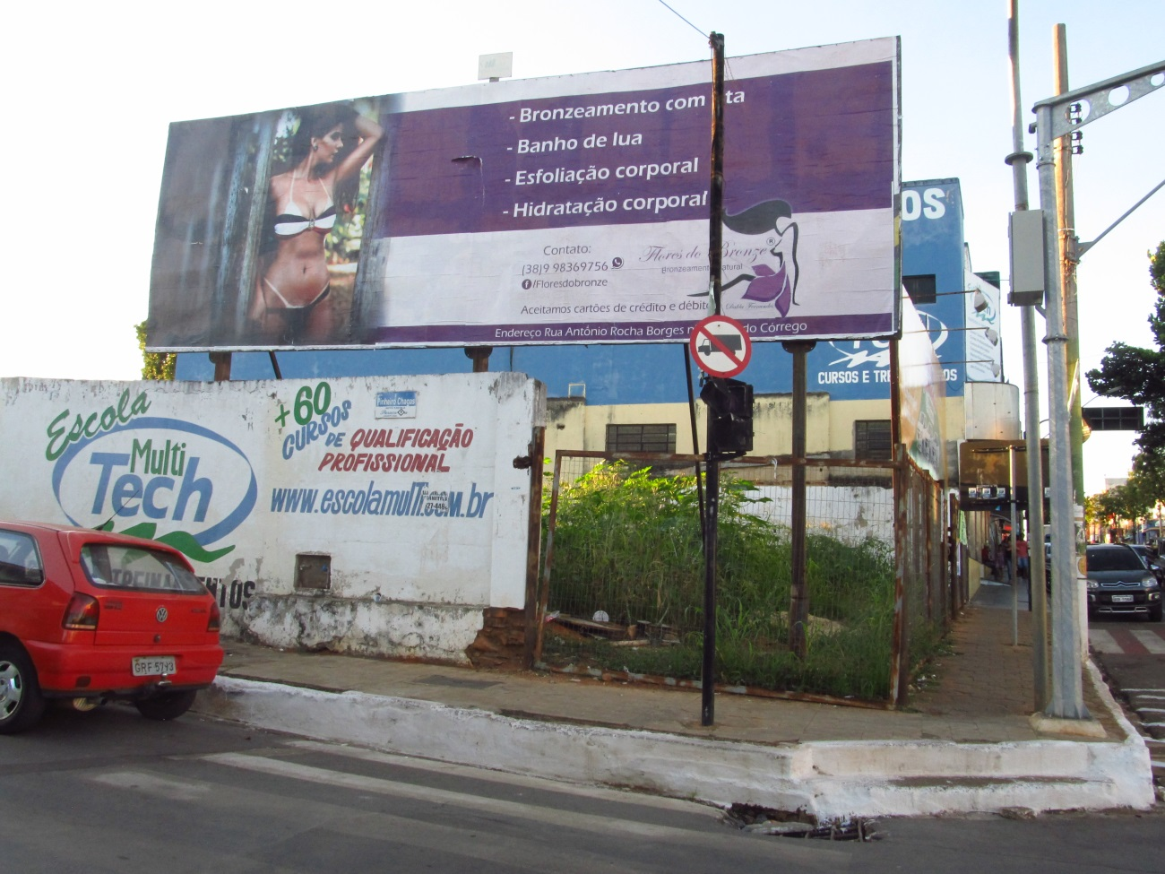
Figura 02 – Imagem atual do terreno.

- Conclusões:

Tendo em vista que, após o cálculo de valoração de danos ao Patrimônio Cultural por este Setor Técnico, não foram adotadas as medidas necessárias de reparação / compensação de danos e, decorridos 7 (sete) anos após a elaboração da Nota Técnica, estando o valor defasado, foi feito novo cálculo, seguindo a mesma metodologia porém com os valores atualizados, conforme Anexo 1 deste documento.

Para o lote resultante da demolição recomenda-se:
- Capina e limpeza permanente,
- Instalação de muro ou gradil que promova segurança ao pedestre e se integre ao núcleo protegido, em modelo a ser aprovado pelo Iphan e pelo Conselho Municipal de Patrimônio Cultural,
- Remoção dos outdoors existentes por não se integrarem com o ambiente paisagístico ou arquitetônico local e se encontrarem em dimensões superiores às permitidas pelo artigo 256, parágrafo segundo do Código de Posturas Municipal, instituído através do Decreto Municipal nº 063/2009.

Eventual nova construção que venha a ser edificada no terreno deverá ter seu projeto previamente apreciado pelo COMPHAP e pelo Iphan e obedecer ao artigo 33 da Lei 1517/85, que define:

Art. 33 - Em caso de demolição, deterioração, incêndio ou qualquer outro evento que acarrete a perda de edificação histórica, ainda que por motivos fortuitos, e a impossibilidade técnica de sua reconstrução, nova edificação só será permitida se mantiver, obrigatoriamente, a mesma área e o volume da anterior..

Entretanto, nova construção somente deverá ser autorizada após a reparação dos danos causados ao Patrimônio Cultural local pelos responsáveis, conforme anexo 1 deste documento. Não deverá haver prejuízo da responsabilização em âmbito cível, administrativo e criminal dos responsáveis pela demolição / arruinamento, tanto a agentes públicos quanto a particulares.

- Encerramento

São essas as considerações desta Promotoria, que se coloca à disposição para o que mais se fizer necessário.

Belo Horizonte, 02 de agosto de 2017.

Andréa Lanna Mendes Novais  Analista do Ministério Público – MAMP 3951  Arquiteta Urbanista – CAU A 27713-4 | Neise Mendes Duarte  Analista do Ministério Público – MAMP 5011  Historiadora

ANEXO 1 – VALORAÇÃO DE DANOS

O critério metodológico utilizado, denominado Condephaat, foi elaborado por uma equipe multidisciplinar de profissionais atuantes nas áreas do patrimônio cultural e ambiental, representando a Administração Pública direta, indireta e autárquica, o Ministério Público e segmento da sociedade civil organizada do Estado de São Paulo, entre eles o Conselho de Defesa do Patrimônio Histórico, Arqueológico, Artístico e Turístico do Estado de São Paulo (Condephaat).

Os parâmetros utilizados para a valoração da lesão consideraram dois aspectos:

- que tipo de bem foi atingido, atributo este que, em última análise, foi determinante para considerá-lo como merecedor de tratamento especial através dos vários instrumentos administrativos.

- que tipo de dano foi causado a este bem, sua extensão, reversibilidade, causas e efeitos adversos decorrentes.

Para cada critério, foram atribuídos pontos que são maiores ou menores de acordo com a importância do bem e conforme os danos causados ao mesmo, potencial de recuperação destes danos e os prejuízos gerados pelo dano ao imóvel. Estes pontos são lançados em uma fórmula juntamente com o valor venal do imóvel que sofreu a lesão, resultando no valor total da indenização.

Para facilitar a sua utilização, esta metodologia e suas fórmulas foram aplicadas em uma tabela, que foi elaborada pelo Engenheiro de Minas Reinaldo Pimenta, lotado na Central de Apoio Técnico do Ministério Público do Estado de Minas Gerais.

Para o cálculo da indenização é necessário informar o valor venal do imóvel. Segundo informações fornecidas pelo Cartório de Registro de Imóveis de Paracatu, o imóvel foi avaliado em R$51.683,80 quando da doação do imóvel ao atual proprietário em 10/06/2002.

O valor foi atualizado através do sistema de cálculo de atualização monetária, desenvolvido pela Central de Apoio Técnico do Ministério Público de Minas Gerais, chegando ao valor de R$137.254,92 (cento e trinta e sete mil duzentos e cinquenta e quatro reais e noventa e dois centavos), que segue anexo.

O valor total a ser indenizado, seguindo a metodologia descrita acima, tendo sido utilizado para cálculo o valor venal do imóvel, foi de R$ 823.129,05 (oitocentos e vinte e três mil cento e vinte e nove reais).

Andréa Lanna Mendes Novais
Analista do Ministério Público – MAMP 3951 - Arquiteta Urbanista – CAU A 27713-4

Não está claro nos autos se o imóvel foi demolido pelo proprietário ou se se arruinou devido o avançado estado de degradação.

